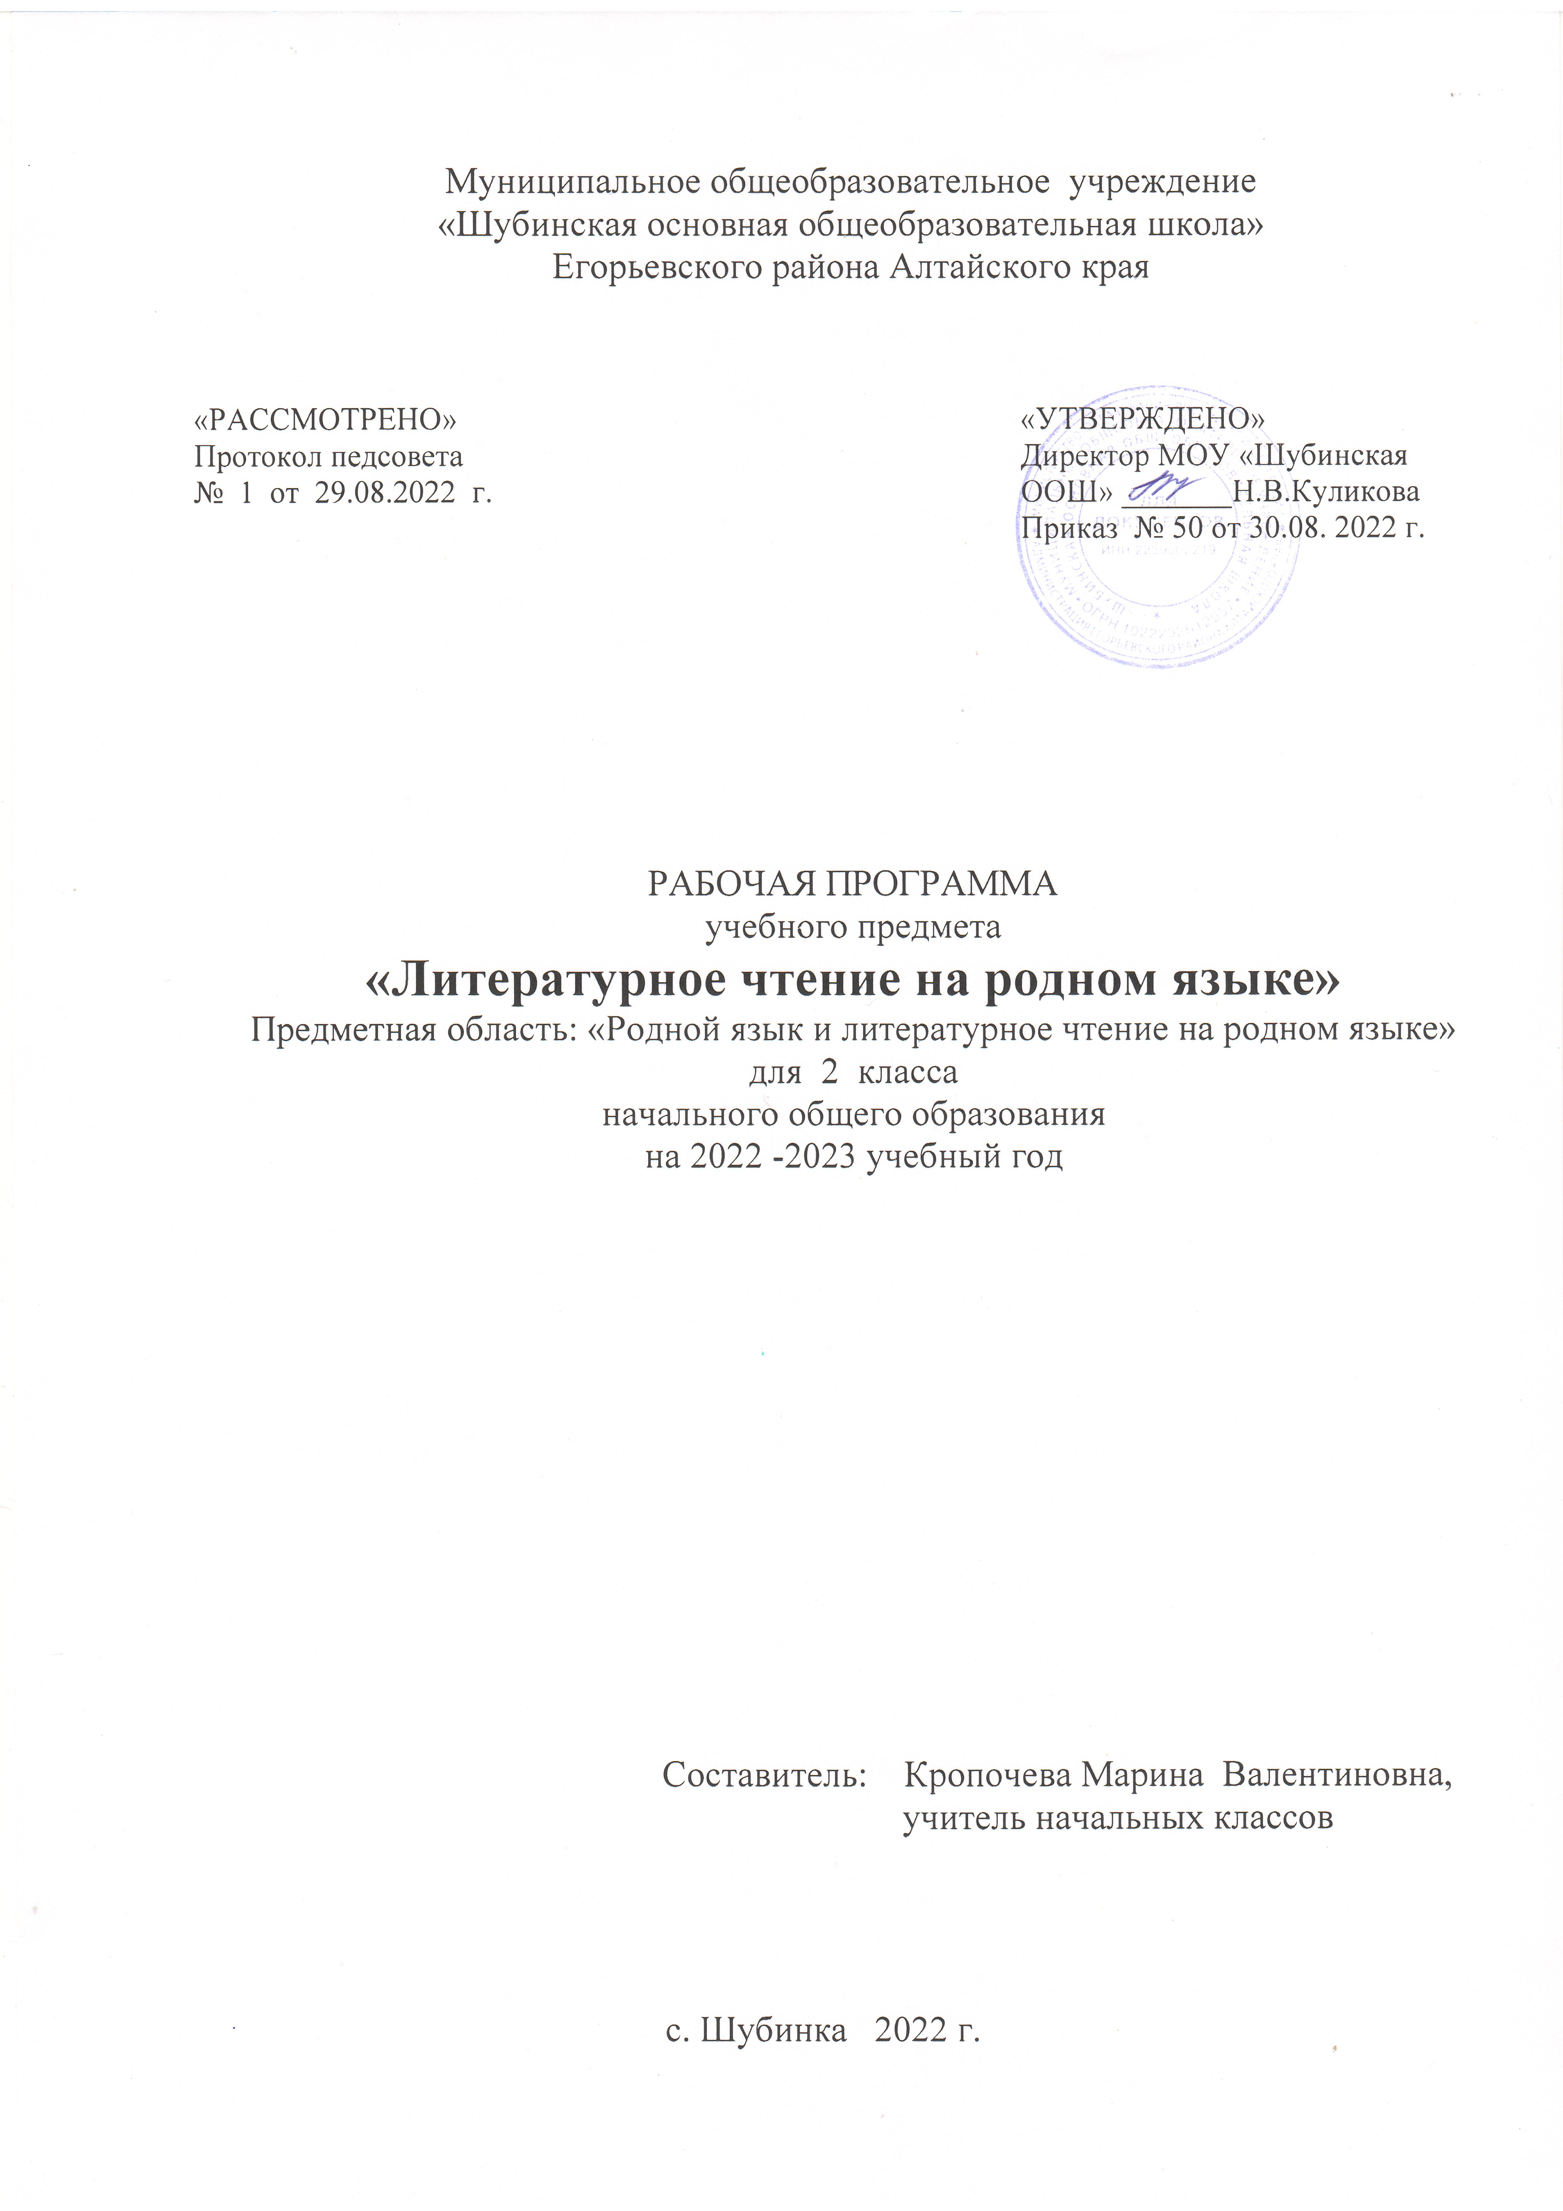

Пояснительная записка

Рабочая программа по предмету «Литературное чтение на родном языке» для первой ступени обучения составлена на основе нормативных документов:
- Приказ Минобразования России и науки РФ № 1576 от 31 декабря 2015 г. "О внесении изменений в федеральный государственный образовательный стандарт начального общего образования, утвержденный приказом Министерства образования науки
Российской Федерации от 06 октября 2009 г. № 373» .
- Образовательная программа начального общего образования МОУ «Шубинская ООШ» на 2022-2023 учебный год;
- Учебный план МОУ «Шубинская ООШ» на 2022-2023 учебный год
- Примерная рабочая программа учебного предмета «Литературное чтение на русском родном языке», составитель:
Л.В.Поворознюк, Барнаул 2019;
- Положение о рабочей программе МОУ« Шубинская ООШ» (Приказ № 26 22.05.2020 г.)

Цели:
- формирование всех видов речевой деятельности младшего школьника (слушание, чте ние, говорение, письмо);
- потребности начинающего читателя в чтении как средстве познания мира и самопознания; читательской компетентности младшего школьника, которая определяется владением техникой чтения, различными видами чтения и способами освоения прочитанного (прослушанного) произведения, умением ориентироваться в книгах и приобретением опыта самостоятельной читательской деятельности;
- готовности обучающегося к использованию литературы для своего духовно-нравственного, эмоционального и интеллектуального самосовершенствования, а также к творческой деятельности на основе прочитанного.
Задачи:
- формирование устойчивого желания читать доступную возрасту литературу; совершенствование у детей навыка чтения: сознательного, беглого, выразительного;
- формирование способности к полноценному восприятию литературного текста;
- усвоение различных способов творческой интерпретации художественного текста.

Количество часов, на которые рассчитана рабочая программа
Данная рабочая программа рассчитана на 17 часов.

Общая характеристика учебного курса и его место в учебном плане
Поскольку речевая деятельность является основным средством познания и коммуникации, литературное чтение на русском родном языке является одним из ведущих учебных предметов в системе подготовки младшего школьника, способствующим общему развитию, воспитанию и социализации ребенка. Успешность изучения данного курса, входящего в предметную область «Родной язык и литературное чтение на родном языке», во многом определяет успешность обучения по другим предметам начальной школы. Речевая деятельность (слушание, говорение, чтение, письмо) – это основное доступное всем средство самопознания, самовыражения и развития творческих способностей. Овладение системой языка, навыками речевой деятельности позволяет лучше понять себя и других, овладеть системой нравственных и эстетических ценностей

Место предмета «Литературное чтение на русском родном языке»
в учебном плане
Курс литературного чтения на русском родном языке во 2 классе составляет 17 часов; в 3 классе – 17 часов. Общее количество часов на предмет «Литературное чтение на русском родном языке» –34 часа
Предметная область «Литературное чтение на русском родном языке» реализуется через региональный компонент.

Планируемые результаты
Виды речевой и читательской деятельности
Учащийся научится:
Осознавать значимость чтения для дальнейшего обучения, саморазвития;
воспринимать чтение как источник эстетического, нравственного, познавательного опыта; понимать цель чтения: удовлетворение читательского интереса и приобретение опыта чтения, поиск фактов и суждений, аргументации, иной информации;
прогнозировать содержание текста художественного произведения по заголовку, автору, жанру и осознавать цель чтения;
читать со скоростью, позволяющей понимать смысл прочитанного;
читать(вслух) выразительно доступные для данного возраста прозаические произведения и декламировать стихотворные произведения после предварительной подготовки;
использовать различные виды чтения: изучающее, выборочное, ознакомительное, выборочное поисковое, выборочное просмотровое в соответствии с целью чтения (для всех видов текстов);
ориентироваться в содержании художественного, понимать его смысл (при чтении вслух и про себя, при прослушивании);
для художественных текстов: определять главную мысль и героев произведения; воспроизводить в воображении словесные художественные образы и картины жизни, изображенные автором; этически оценивать поступки персонажей, формировать свое отношение к героям произведения; определять основные события и устанавливать их последовательность; озаглавливать текст, передавая в заголовке главную мысль текста; находить в тексте требуемую информацию (конкретные сведения, факты, описания), заданную в явном виде; задавать вопросы по содержанию произведения и отвечать на них, подтверждая ответ примерами из текста; объяснять значение слова с опорой на контекст, с использованием словарей и другой справочной литературы;
использовать простейшие приемы анализа различных видов текстов:
для художественных текстов: устанавливать взаимосвязь между событиями, фактами, поступками (мотивы, последствия), мыслями, чувствами героев, опираясь на содержание текста;
использовать различные формы интерпретации содержания текстов:
для художественных текстов: формулировать простые выводы,основываясьнасодержаниитекста;составлятьхарактеристикуперсонажа;интерпретировать текст, опираясь на некоторые его жанровые, структурные, языковые особенности; устанавливать связи, отношения, невысказанные в тексте напрямую, например, соотносить ситуацию и поступки героев, объяснять (пояснять) поступки героев, опираясь на содержание текста;
ориентироватьсявнравственномсодержаниипрочитанного,самостоятельно делать выводы, соотносить поступки героев с нравственными нормами (только для художественных текстов);
передавать содержание прочитанного или прослушанного с учетом специфики текста в виде пересказа (полного или краткого) (для всех видов текстов);
участвовать в обсуждении прослушанного/прочитанного текста(задавать вопросы, высказывать и обосновывать собственное мнение, соблюдая правила речевого этикета и правила работы в группе), опираясь на текст или собственный опыт (для всех видов текстов).
Учащийся получит возможность научиться:
осмысливать эстетические и нравственные ценности художественного текста и высказывать суждение;
осмысливать эстетические и нравственные ценности художественного текста и высказывать собственное суждение;
высказывать собственное суждение о прочитанном (прослушанном)произведении, доказывать и подтверждать его фактами со ссылками на текст;
устанавливать ассоциации с жизненным опытом, с впечатлениями от восприятия других видов искусства;
составлять по аналогии устные рассказы(повествование, рассуждение, описание).
Круг детского чтения (для всех видов текстов)
Учащийся научится:
осуществлять выбор книги в библиотеке (или в контролируемом Интернете) по заданной тематике или по собственному желанию;
вести список прочитанных книг с целью использования его в учебной и внеучебной деятельности, в том числе для планирования своего круга чтения;
составлять аннотацию и краткий отзыв на прочитанное произведение по заданному образцу.
Учащийся получит возможность научиться:
работать с тематическим каталогом;
работать с детской периодикой;
самостоятельно писать отзыв о прочитанной книге (в свободной форме).
Литературоведческая пропедевтика (только для художественных текстов)
Учащийся научится:
распознавать некоторые отличительные особенности художественных произведений (на примерах художественных образов и средств художественной выразительности);
отличать на практическом уровне прозаический текст от стихотворного, приводить примеры прозаических и стихотворных текстов;
различать художественные произведения разных жанров (рассказ, басня, сказка, загадка, пословица), приводить примеры этих произведений;
находить средства художественной выразительности(метафора, олицетворение, эпитет).
Учащийся получит возможность научиться:
воспринимать художественную литературу как вид искусства, приводить примеры проявления художественного вымысла в произведениях;
сравнивать, сопоставлять, делать элементарный анализ различных текстов, используя ряд литературоведческих понятий (фольклорная и авторская литература, структура текста, герой, автор) и средств художественной выразительности (иносказание, метафора, олицетворение, сравнение, эпитет);
определять позиции героев художественного текста, позицию автор художественного текста.
Творческая деятельность (только для художественных текстов)
Учащийся научится:
создавать по аналогии собственный текст в жанре сказки и загадки;
восстанавливать текст, дополняя его начало или окончание, или пополняя его событиями;
составлять устный рассказ по репродукциям картин художников и/или на основе личного опыта;
составлять устный рассказ на основе прочитанных произведений с учетом коммуникативной задачи (для разных адресатов).
Учащийся получит возможность научиться:
вести рассказ (или повествование) на основе сюжета известного литературного произведения, дополняя и/или изменяя его содержание, например, рассказывать известное литературное произведение от имени одного из действующих лиц или неодушевленного предмета;
писать сочинения по поводу прочитанного в виде читательских аннотации или отзыва;
создавать серии иллюстраций с короткими текстами по содержанию прочитанного (прослушанного) произведения;
создавать проекты в виде книжек-самоделок, презентаций с аудиовизуальной поддержкой и пояснениями;
работать в группе, создавая сценарии и инсценируя прочитанное(прослушанное, созданное самостоятельно) художественное произведение, в том числе и в виде мультимедийного продукта (мультфильма).

Планируемые результаты
формирования универсальных учебных действий средствами предмета«Литературное чтение на русском родном языке»

Личностные качества: положительная мотивация к урокам литературного чтения на русском родном языке и к чтению книг; основы смыслообразования и самоопределения; гражданская идентичность; нравственно-этическая ориентация в читаемом; развитие дружеского отношения к другим детям; базовые эстетические чувства; рефлексия; эмоционально-личностная децентрация; способность к самооценке.
Регулятивные УУД: понимать и принимать учебную задачу; прогнозировать; использовать определенные учителем ориентиры действия; осуществлять последовательность действий в соответствии с инструкцией, устной или письменной; осуществлять самоконтроль и элементарный контроль.
Познавательные УУД: понимать прочитанное, находить в тексте нужные сведения (выборочное чтение); выявлять непонятные слова, интересоваться их значением; выделять главное; составлять план; ориентироваться в одной книге и в группе книг, в Интернете; устанавливать элементарную логическую причинно-следственную связь событий и действий героев произведения; выполнять действия анализа, выявляя подтекст и идею произведения; сравнивать персонажей одного произведения и разных произведений по заданным критериям; выдвигать гипотезы в процессе прогнозирования читаемого; обосновывать свои утверждения; обобщать; классифицировать.
Коммуникативные УУД: уметь и желать участвовать в коллективной беседе, соблюдая основные правила общения на уроке; готовность оказать помощь товарищу; планировать учебное сотрудничество; согласовывать действия с партнером; пересказывать прочитанное; создавать текст по образцу, по иллюстрации, по заданной теме (повествование, описание, рассуждение)

Содержание программы
Круг чтения. Во 2-3 классах дети читают произведения Алтайских писателей и поэтов.
Список рекомендуемых произведений для учащихся 2 класса
Атаманов Иван Алексеевич
Заяц-путешественник, Лягушка и Барбос, Ленивый воробей
Бианки Виталий Валентинович
Хитрый лис и умная уточкаи другие
Власов Алексей Валентинович
Мама, Доброта, Я – солдат!, Дождик в лесу и другие..
Кан Ольга Викторовна
Трудное слово СОБАКА, Покупайте облака
Мокшин Михаил Михайлович
Мы живём на Алтае, Лето, Бывшему воинуи другие
Нечунаев Василий Маркович
Грамотей среди детей, Маленькие радости, Зимняя байка и другие
Новичихина Валентина Александровна
Страна Играния, Откуда берутся детии другие
Свинцов Владимир Борисович
Сказка про яблоньку, Первый снег, Нахальный лягушонок
Такмакова Ольга Владимировна
Стихи для мамочки, Летняя метель и другие
Цхай (Сорокина) Ирина Викторовна
Новогодняя сказка, История знаменитого мышонка, Гордая слива
Чебаевский Николай Николаевич
Мальчишки
Юдалевич Марк Иосифович
Алтай, Кто же съел конфеты?, Костик-хвостик и другие
Список рекомендуемых произведений для учащихся 3 класса
Квин Лев Израилевич Трусишка
Мерзликин Леонид Семёнович Драчуны
Мокшин Михаил Михайлович
Причуды осени, Осень, Библиотека, Птичья столовая, Метелица
Московка (Матушкина) Ольга Сергеевна Волшебная книга
Новичихина Валентина Александровна
В бабушкином огороде, Лесной проказник и другие
Ожич (Клишина) Елена Михайловна
Ради любви к искусству
Озолин Вильям Янович
О дворнике, который решил стать… дворником, Чулан,
Ученик Коровкин, Как я стал для детей писать
Рождественский Роберт Иванович
Алёшкины мысли, Огромное небо
Свинцов Владимир Борисович
Усыновление; Сенька растёт (отрывки из повести «Мой друг Сенька»),
Цветок шиповника, Ласточка
Сидоров Виктор Степанович
Димка-буксир
Тихонов Валерий Евгеньевич
Будущий форвард
Юдалевич Марк Иосифович
Если б вдруг исчезли книжки, Волшебное слово.

Календарно-тематическое планирование 2 класс (17 часов)

№  п/п | Тема урока | Кол-во  часов | Дата проведения
№  п/п | Тема урока | Кол-во  часов | план | факт
1. | М.М. Мокшин «Мой Алтай»;  М.И.Юдалевич «Алтай» | 1
2. | А.И. Атаманов «Заяц-путешественник» | 1
3. | А.И. Атаманов «Лягушка и Барбос», «Ленивый воробей» | 1
4. | А.В.Власов «Доброта»;  В.М.Нечунаев «Маленькие радости» | 1
5. | В.Б.Свинцов «Первый снег» | 1
6. | В.Б. Свинцов «Нахальный лягушонок», «Сказка про яблоньку» | 1
7. | А.В. Власов «Мама»;  О.В.Такмакова «Стихи для мамочки» | 1
8. | В.В.Бианки «Хитрый Лис и умная Уточка» | 1
9. | И.В.Цхай (Сорокина) «Новогодняя сказка» | 1
10. | И.В.Цхай (Сорокина) «История знаменитого мышонка», «Гордая слива» | 1
11. | В.М. Нечунаев «Зимняя байка»;  О.В.Кан «Покупайте облака» | 1
12. | В.М.Нечунаев «Грамотей среди детей»;  О.В.Кан «Трудное слово СОБАКА» | 1
13. | А.В.Власов «Я - солдат»;  М.М.Мокшин «Бывшему воину» | 1
14. | А.В.Власов «Дождик в лесу»;  О.В.Такмакова «Летняя метель»;  М.М.Мокшин «Лето» | 1
15. | М.И.Юдалевич «Кто же съел конфеты», «Костик-хвостик» | 1
16. | В.А.Новичихина «Откуда берутся дети», «Страна Играния» | 1
17. | Н.Н.Чебаевский «Мальчишки» | 1

Календарно-тематическое планирование 3 класс (17 часов)

№ п/п | Тема урока | Кол-во  часов | Дата проведения
№ п/п | Тема урока | Кол-во  часов | план | факт
1. | М.М. Мокшин «Библиотека» | 1
2. | М.М. Мокшин «Осень», «Причуды осени» | 1
3. | О.С. Московка (Матушкина) «Волшебная книга» | 1
4. | Л.С.Мерзликин «Драчуны» | 1
5. | В.Я. Озолин «О дворнике, который решил стать…дворником» | 1
6. | В.Я. Озолин «Ученик Коровкин»; В.Е. Тихонов «Будущий форвард» | 1
7. | В.Я. Озолин «Как я стал для детей писать», «Чулан» | 1
8. | В.А. Новичихина «В бабушкином огороде», «Лесной проказник» и другие стихотворения | 1
9. | В.С. Сидоров «Димка-буксир» | 1
10. | М.М. Мокшин «Метелица», «Птичья столовая», «Снежное царство» | 1
11. | В.Б. Свинцов «Усыновление» (отрывок из повести «Мой друг Сенька») | 1
12. | В.Б. Свинцов «Сенька растет» (Отрывок из повести «Мой друг Сенька») | 1
13. | В.Б. Свинцов «Цветок шиповника», «Ласточка» | 1
14. | Е.М.Ожич (Клишина) «Ради любви к искусству» | 1
15. | Р.И. Рождественский «Алешкины мысли», «Огромное небо» | 1
16. | Л.И. Квин «Трусишка» | 1
17. | М.И. Юдалевич «Если б вдруг исчезли книжки», «Волшебное слово» | 1

Материально-техническое и учебно - методическое обеспечение:
1. Компьютер
2. Видеопроектор
3.Интерактивная доска
Учебно - методическое обеспечение

Алтайские жарки[Текст]: хрестоматия по литературе Алт. края для 3 кл. / сост. Т. А. Ашмарина, сост. Н. В. Пичугина. – Бийск: БГПУ им. В. М. Шукшина, 2007. – 150 с.: ил.
Алтайские жарки[Текст]: хрестоматия по лит. Алт. края для 2 кл. / рец. О. С. Овчинникова, сост. Т. А. Ашмарина, Н. В. Пичугина. – 2-е изд., испр. и доп. – Бийск: Издательский дом «Бия», 2009. – 134 с.: цв.ил.
Алтайские писатели – детям [Текст]: антология : в 2 т. / Упр. Алт. края по культуре и арх. делу, Алт. краев.универс. науч. б-ка им. В. Я. Шишкова, Алт. краев. дет. б-ка им. Н. К. Крупской ; [ред. совет: Л. В. Санкина, Э. П. Хомич, Л. Н. Зинченко; авт. вступ. ст. Э. П. Хомич;худож.: Н. Адамов и др.]. – Кемерово: Технопринт, 2017.
Литература Алтая в детском чтении [Текст]: читайка раннего детства: [хрестоматия / сост. Л. Н. Зинченко]. – Барнаул: Алт. дом печати, 2011. – 447с

ЛИСТ КОРРЕКТИРОВКИ
КАЛЕНДАРНО-ТЕМАТИЧЕСКОГО ПЛАНИРОВАНИЯ
2022/2023 учебный год
№ урока | Тема | Количество часов |  | Причина корректировки | Способ корректировки
№ урока | Тема | план | факт | Причина корректировки | Способ корректировки

